EVAL. U.1 MATEMÁTICAS ABN 2º PRIMARIA | FECHA:
NOMBRE: CURSO:

1.- Escribe el número que representan estos palillos.

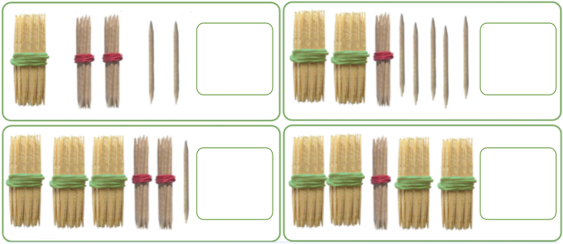

2.- Descompón de cuatro formas distintas los números de las casitas.

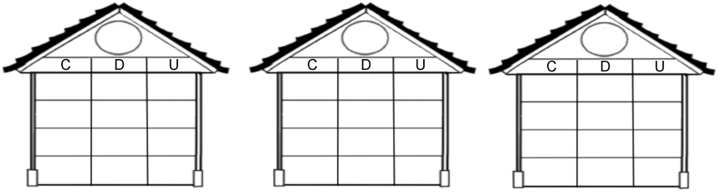
258 395 260

3.- Escribe cómo se leen los siguientes números.

273 = ______________________________________________________________
186 = ______________________________________________________________

4.- Escribe el número resultante
400 + 200 = ______ 400 + 300 + 200 = ______
500+ 200 + 100 = ______ 400+ 200 + 100 = ______

5.- Continúa la serie.
102 – 104 - _______- _______- _______- _______- _______- _______- _______
6.- Ordena de mayor a menor
145, 189, 167, 130, 191, 132
_______- _______- _______- _______- _______- _______
7.- Escribe el anterior y el posterior de los siguientes números
______ - 149 - ______ ______ - 261 - ______
______ - 270 - ______ ______ - 135 - ______
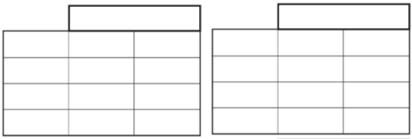
8.- Suma
245 + 362 198 + 253

9.- Resta
365 - 248 406 - 163

10.- Irene tenía ahorrados 345 € y va a comprar un regalo para su hermana que le cuesta 186 €. ¿Cuánto dinero le sobrará?

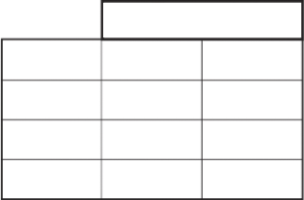

Respuesta:

______________________________

